PROPUESTA DE
Sistema de Administración de Activos Fijos
SAAF v1.5
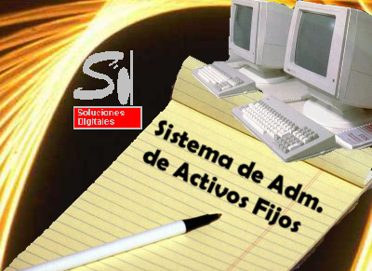

NECESIDADES Y PROBLEMAS DEL MANEJO MANUAL DE UN INVENTARIO

- Demasiado tiempo en la ejecución de las operaciones.
- Diferencias entre lo que existe en libros y lo que esta asignado.
- Imposible localizar a quien esta encargado de algún bien.
- Difícil detección de Robos.
- Dificultades en la presentación de reportes.
- El inventario no esta clasificado de una forma ordenada.
- Los empleados no saben que tienen a su cargo pudiendo ocasionar el descuido de los mismos.
- No existe historia de quienes han tenido asignado un bien.
- Mayor posibilidad de cometer errores.

COBERTURA DE NECESIDADES ATRAVEZ DE SAAF

- Las operaciones de Re asignación de Bienes Compras son operadas automáticamente con solo algunos clicks.
- Por medio de los reportes que el sistema proporciona es fácil encontrar diferencias entre lo asignado en libros y lo asignado a empleados haciendo que con el tiempo esta diferencia sea cada vez menor hasta llegar a desaparecer totalmente.
- Usted puede ver en pantalla al seleccionar un bien quien lo tiene asignado y cuando fue asignado.
- Será más difícil la substracción de bienes ya que cada bien estará inventariado y puesto a cargo de un empleado.
- El sistema ordena el inventario de forma automática permitiéndole sacar reportes detallados de cada una de sus clasificaciones y a su vez poder localizar mas rápidamente la información requerida.
- Cuenta con el manejo de tarjetas de responsabilidad por empleado lo que hará que cada empleado se preocupe mas por cuidar el mobiliario que tiene a su cargo.
- Proporciona una historia de quienes han tenido asignado el bien esto le ayudara a localizar los causantes del deterioro de los mismos.
- Al tener que ingresar menos información se evitaran mas los errores en la captura de información.

DESCRIPCIÓN DEL SISTEMA SAAF

El sistema cuenta con la capacidad de poder ser operado por múltiples usuarios para agilizar la operación pero a su vez brinda capas de seguridad pudiéndole asignar solo ciertas operaciones, esta validación se hace mediante un usuario y una contraseña secreta almacenada en el sistema.

Como usted podrá observar en la imagen de la pantalla principal del sistema esta dividida en 3 zonas las cuales describiremos a continuación
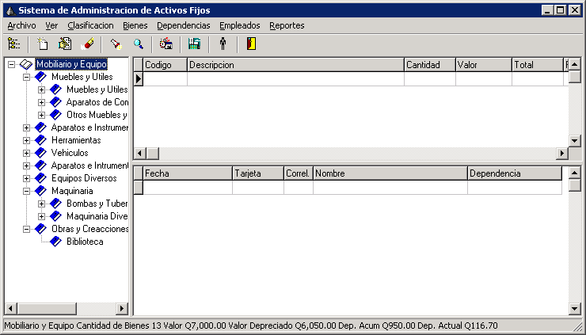
Parte I: Clasificación del Inventario, aquí podrá observar como se van integrando las cuentas contables a través de una raíz principal, esto le proporcionará una manera lógica de operar el inventario, también localizara fácilmente cualquier bien y además podrá sacar reportes por cada rama del árbol.

Parte II: Inventario en esta parte de la pantalla podrá observar los bienes que se encuentran dentro de la clasificación seleccionada aquí podrá ver todos los datos del bien desde su descripción y sus existencias en libros hasta la fecha de compra del bien.

Parte III: En esta parte podrá observar que personas tienen asignados los bienes que se encuentren seleccionados en la parte superior también podrá ver en que fecha le fue asignado el bien y con darle clic podrá irse directamente a la tarjeta de responsabilidad del empleado.

Además de esto el sistema cuenta con otras pantallas tales como el mantenimiento de dependencias, el mantenimiento de empleados, asistentes para reportes y muchas más.

REQUERIMIENTOS DEL SISTEMA

- 1 Computadora con disco duro mayor de 20 GB de espacio en disco y de una velocidad mayor a 1 ghz.

REQUERIMIENTOS Y SUGERENCIA PARA LA PUESTA EN MARCHA DEL SISTEMA

PASO I duración mínimo 1 semana y el máximo dependerá de la cantidad de personas asignadas a la captura del inventario.
- Instalación del sistema en la computadora designada.
- Definición de la codificación del inventario.
- Capacitación del personal a cargo de la captura de información del inventario en libros hacia el sistema.

PASO II duración mínimo 3 semanas y el máximo también dependerá de la cantidad de personas asignadas a esta labor
- Toma del inventario físico.
- Asignación del inventario físico a empleados.
- Impresión de las Tarjetas de Responsabilidad.

PASO III como ultimo paso quedara la operación del día a día del inventario siendo esta
- Traslados de bienes
- Baja de bienes
- Impresión de Reportes
- Compras

PRECIO DEL SISTEMA Q 3,500.00
Incluye

Instalación en 1 maquina
Configuración inicial.
4 horas de capacitación.
Manual del usuario.

